Một công ty đặt hàng xây dựng một database về quản lý bán hàng, yêu cầu sử dụng database online trên <https://my.vertabelo.com>. Database bao gồm các bảng sau:

1. Bảng Khách Hàng
2. Bảng Loại Sản Phẩm
3. Bảng Sản Phẩm
4. Bảng Hóa Đơn
5. Bảng Chi Tiết Hóa Đơn

Chú ý: Các trường dữ liệu trong các bảng người xây dựng cần phân tích và đưa vào cho phù hợp với yêu cầu bài toán

**Yêu cầu**

**Y1. XÂY DỰNG MỘT DATABASE**

Ta truy cập vào trang <https://my.vertabelo.com>

Cick vào Sign up để đăng ký tài khoản, sau đó đăng nhập.

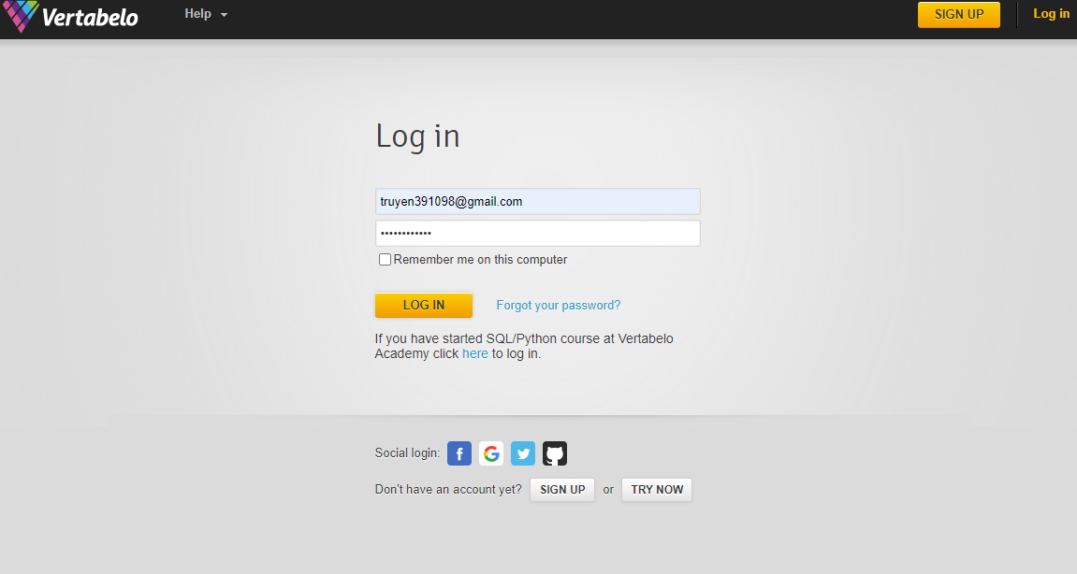

Giao diện chính của trang

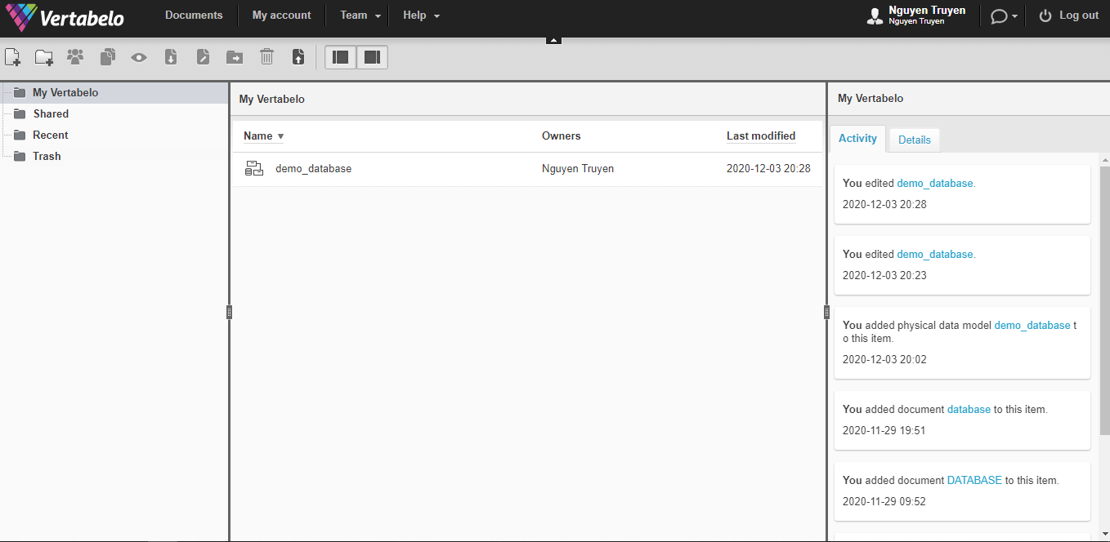

Chọn Create new document 🡪 Physical data model

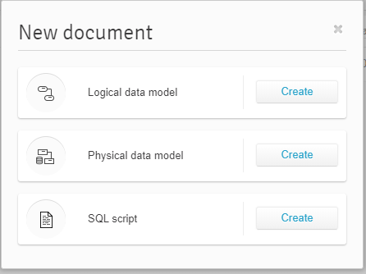

Đặt tên, cấu hình cho database, click Start Modeling.

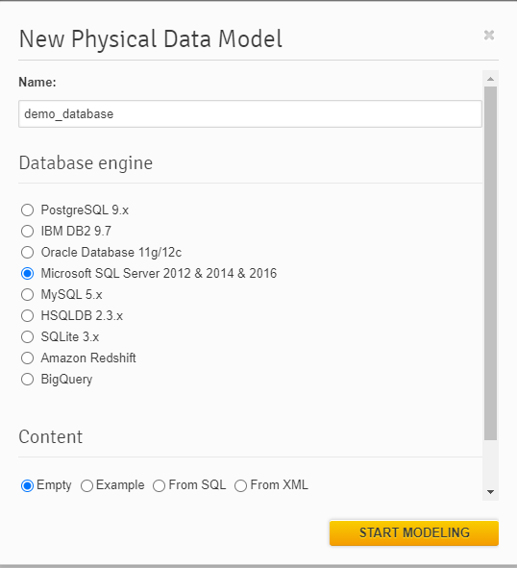

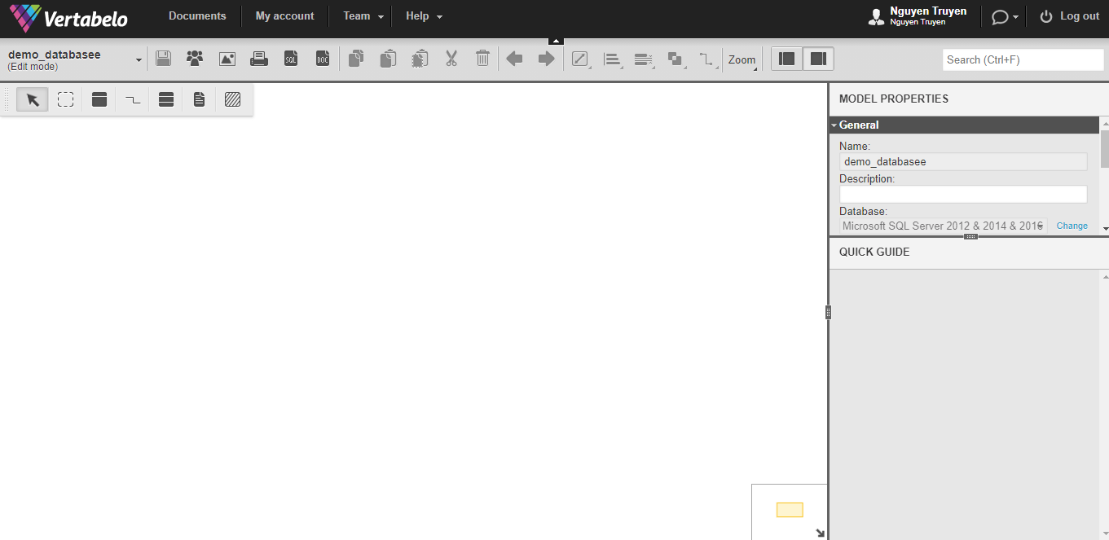

Tiến hành tạo bảng, ta chọn Add new table, đặt tên bảng là KHACHHANG. Ở mục Columns, ta thêm các thuộc tính của bảng như hình bên dưới : makh(PK), hoten, diachi, sodt, anhkh.

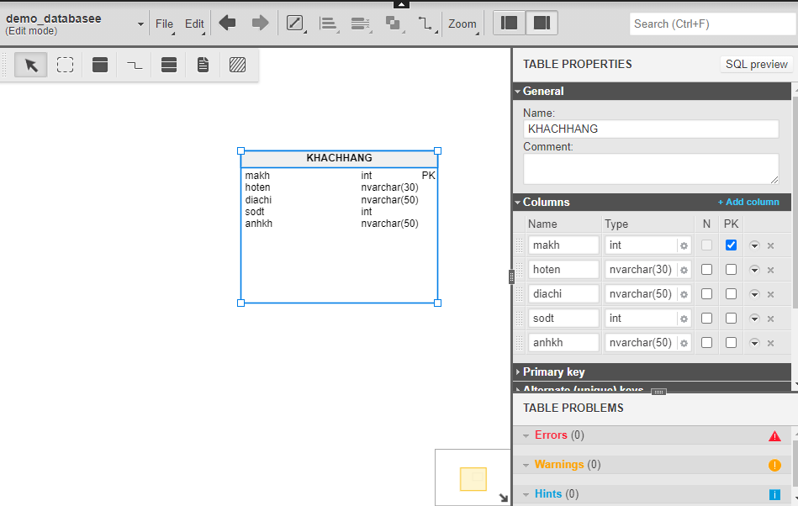

Tương tự, ta lần lượt thêm các bảng

KHACHHANG(**makh**, hoten, diachi, sodt, anhkh)

HOADON(**sohd**, makh,ngayhd)

CHITIETHD(**sohd,masp**, soluong)

SANPHAM(**masp**, tensp, gia, maloai, anh)

LOAISANPHAM(**maloai**, tenloai)

Sau đó, ta tạo các ràng buộc khóa ngoại liên kết giữa các bảng

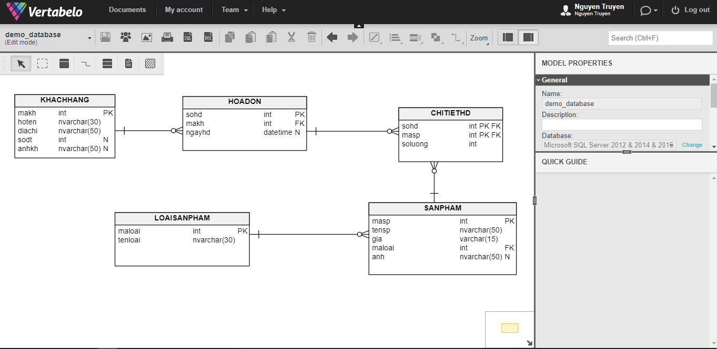

Xuất Database vừa tạo

Click SQL 🡪 GENERATE 🡪 Download

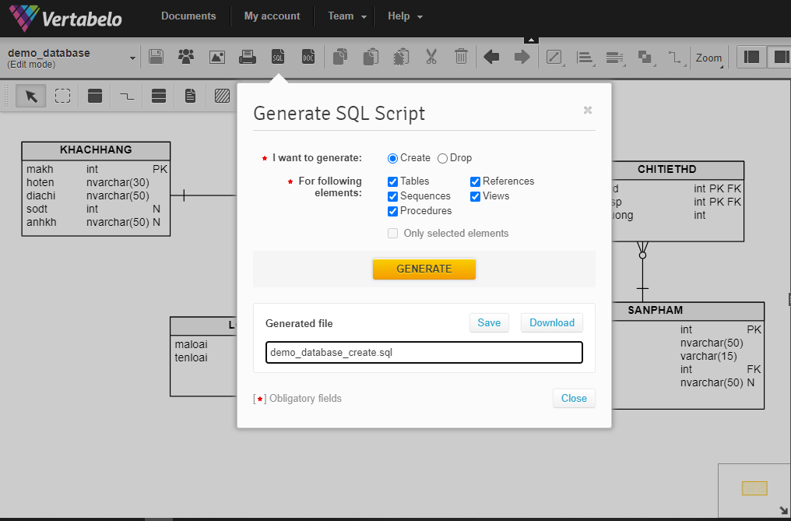

Mở file demo_database_create.sql vừa tải

Ta thêm vào dòng:

CREATE DATABASE demo_database

Go

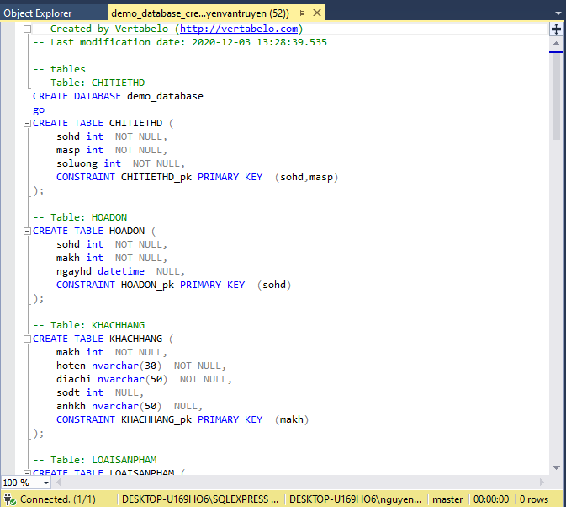

Tiến hành nhập dữ liệu cho từng bảng

KHACHHANG, HOADON, LOAISANPHAM, SANPHAM, CHITIETHD

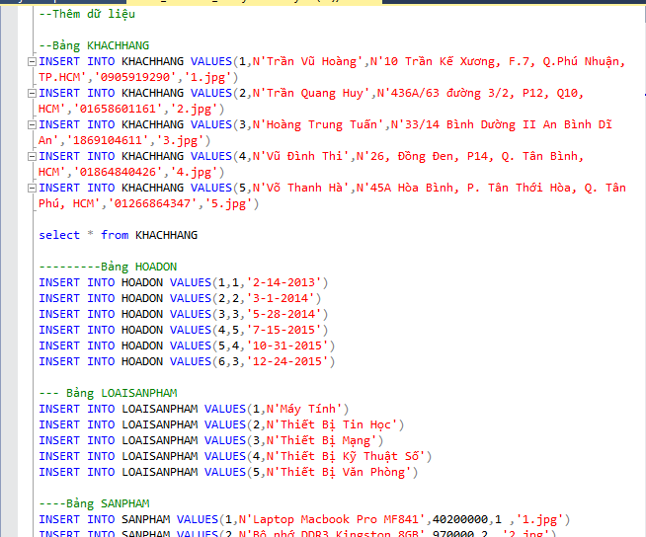

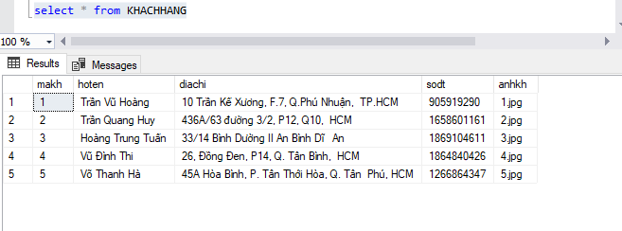

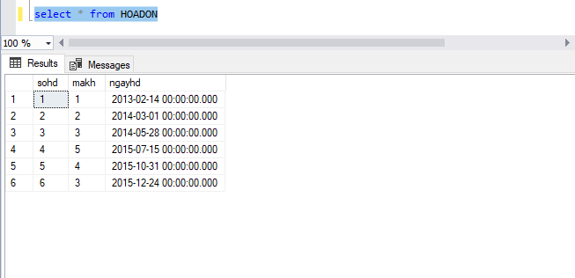

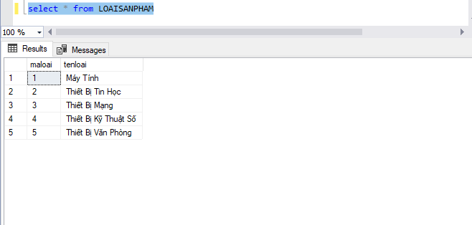

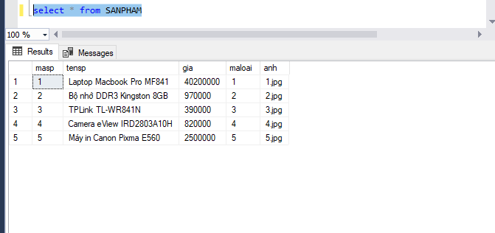

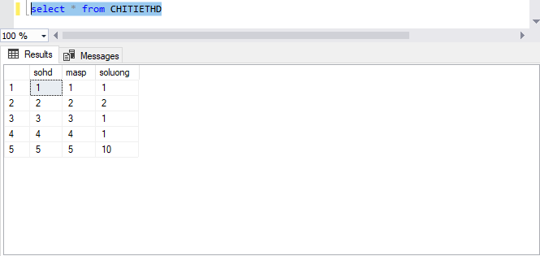

**Up CSDL lên SOMEE.COM**

Sau khi hoàn thành xong, ta tiến hành tạo Back up: Click phải vào database 🡪 Tasks 🡪Backup

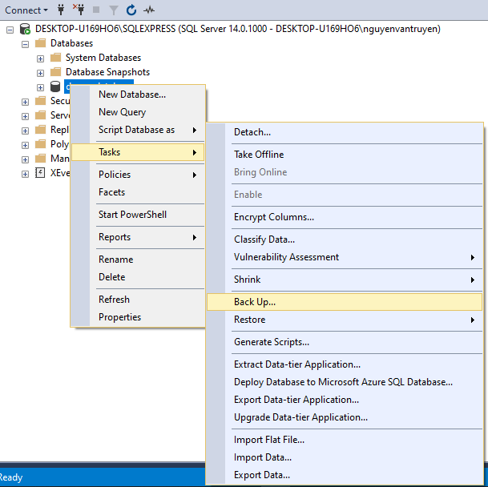

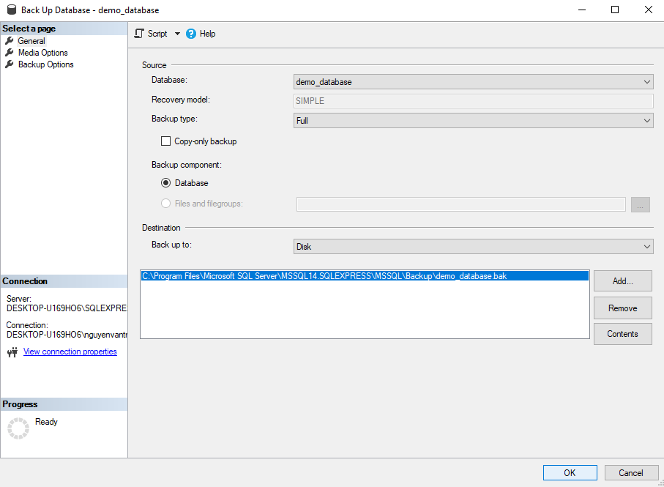

Chọn Ok, một file Back up: demo_database.bak được tạo

Ta tiến hành upload file này lên SOMEE.com

Ta restore file demo_database.bak lên, và đặt tên project là chuongtrinhVB3

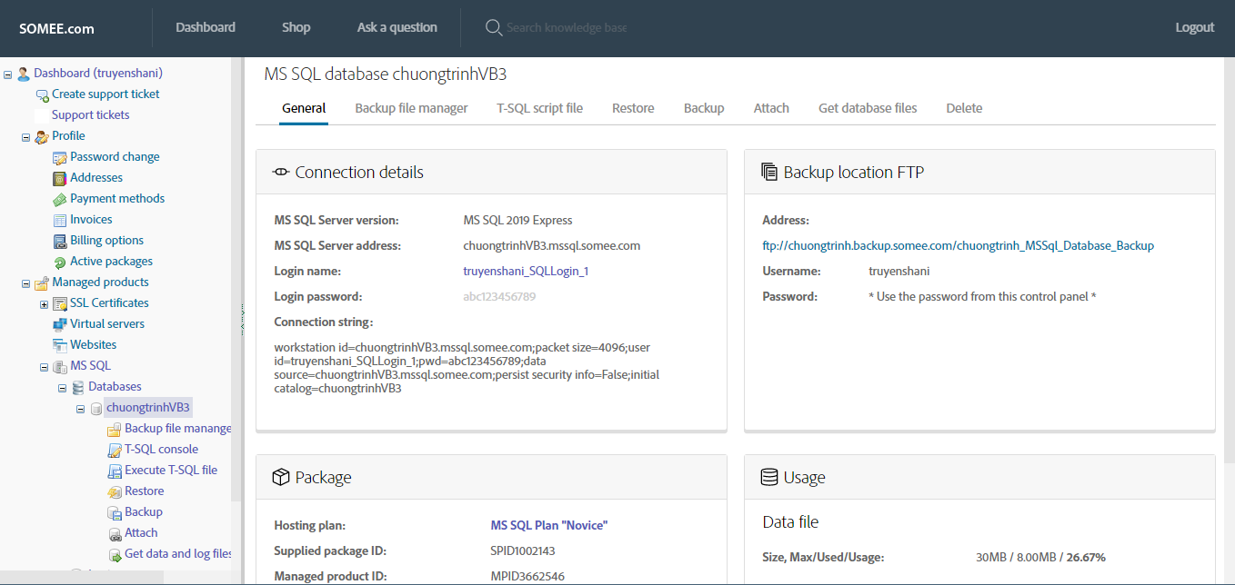

Chú ý **Connection String** để kết nối từ ứng dụng với CSDL trên SOMEE.com

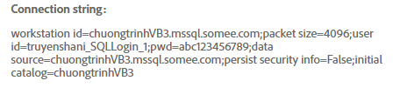

Tiến hành truy vấn thử trên SOMEE.com

Chọn **T-SQL script file** chọn file cần truy vấn trong mục **Files in \ -🡪**  Chọn **RUN T-SQL BATCH**

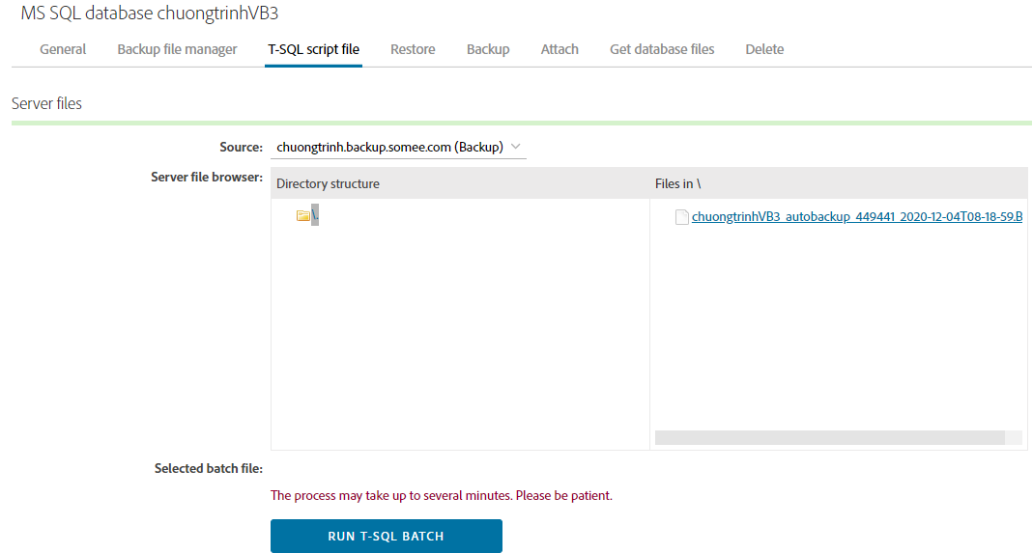

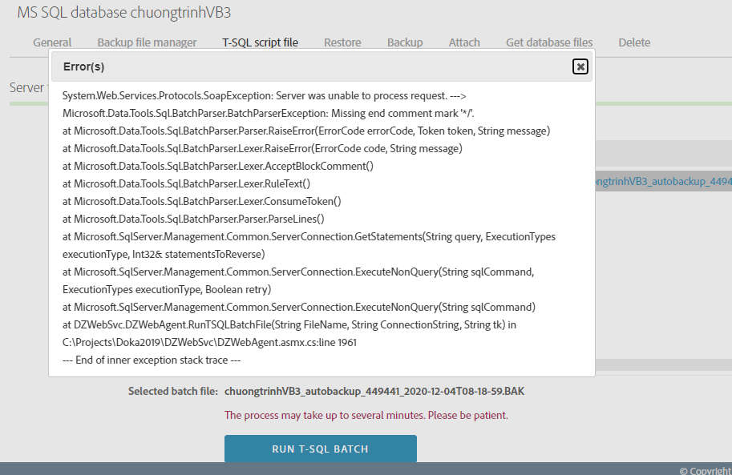

Màn hình hiện ra thông báo lỗi như trên, vấn đề này nhóm em vẫn chưa khắc phục được dẫn đến việc truy vấn trên SOMEE.com không thành công ( Báo lỗi **Invalid object name ‘KHACHHANG’**) mặc dù trong SQL server vẫn trả kết quả bình thường.

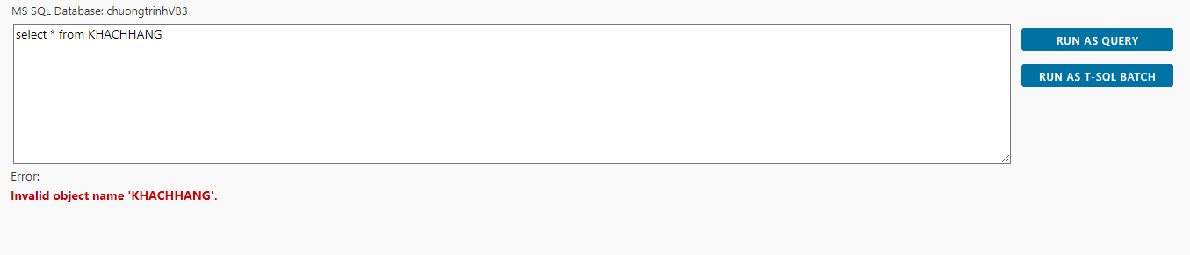

**Y2. XÂY DỰNG MỘT ỨNG DỤNG WEB KẾT NỐI VỚI DATABASE**

VB.NET

Form **Main**

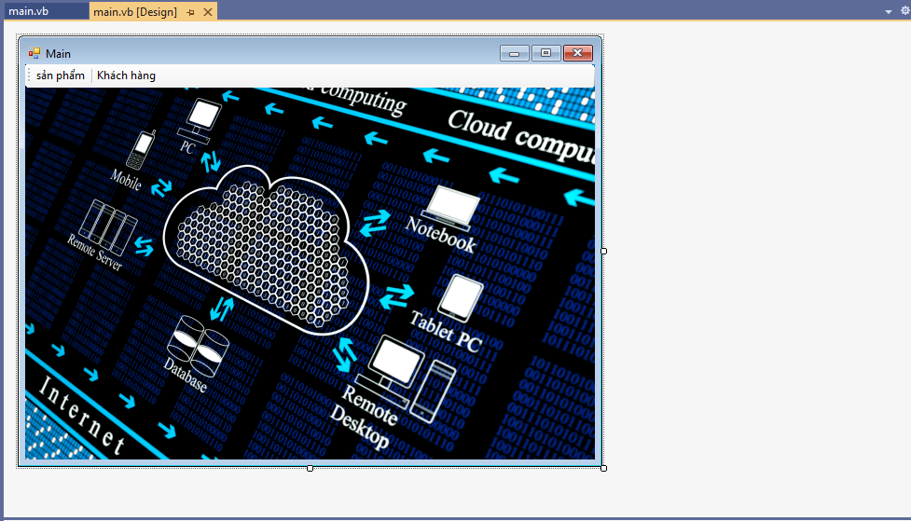

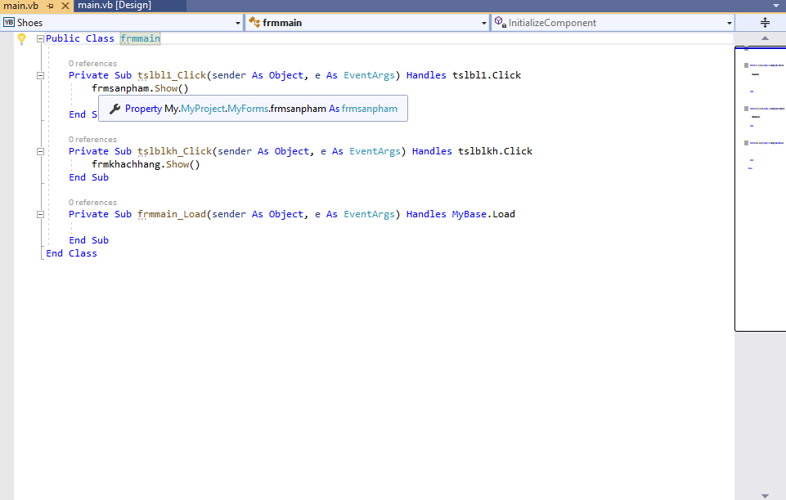

Form **Sản phẩm**

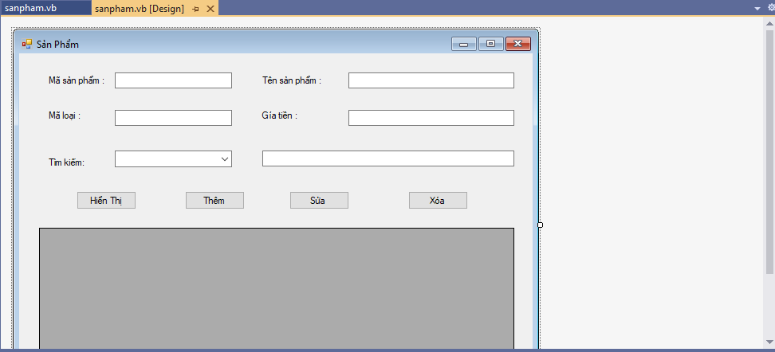

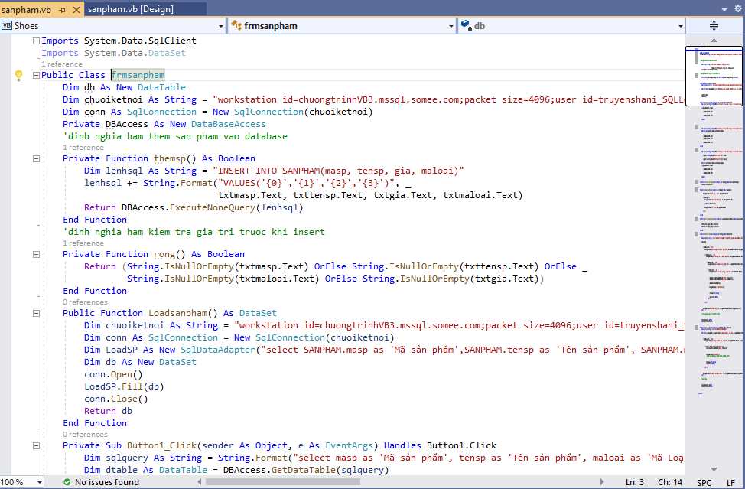

Form **Khách Hàng**

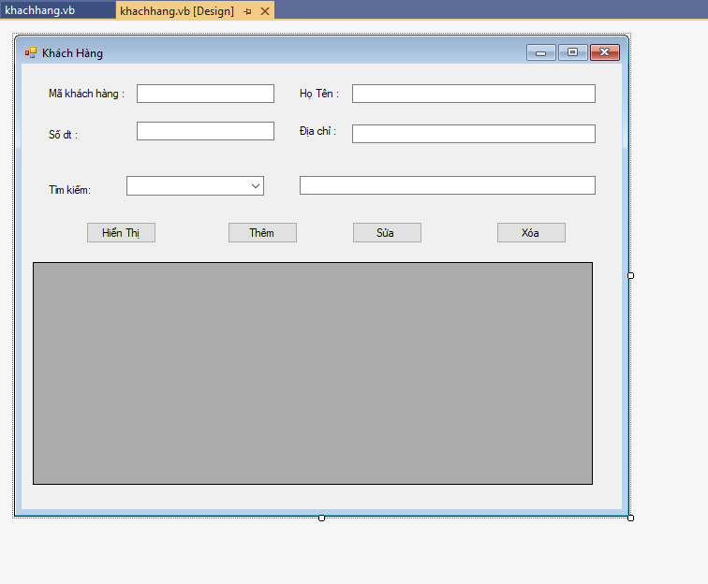 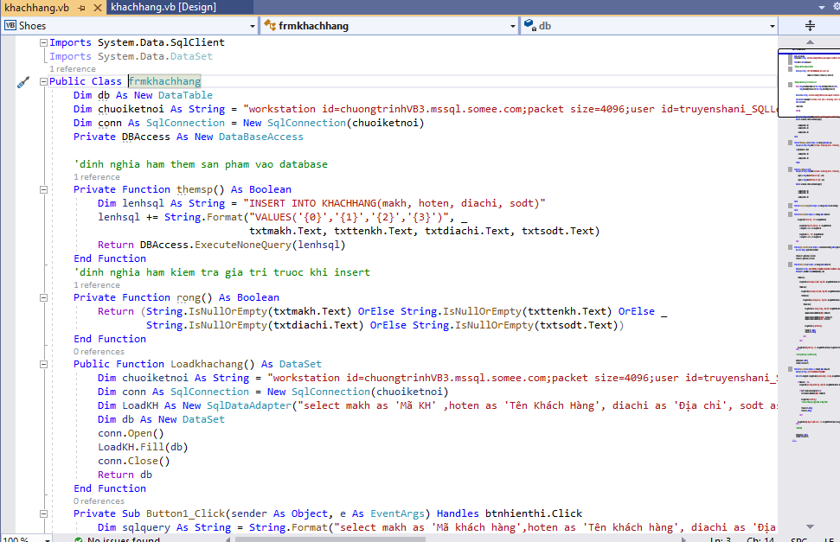

Vì vấn đề truy vấn dữ liệu trên SOMEE.com bị lỗi nên khi truy vấn trên ứng dụng cũng bị lỗi tương tự. Vấn đề này nhóm em vẫn chưa khắc phục được. Chúng em sẽ cố gắng khắc phục lỗi sớm nhất.

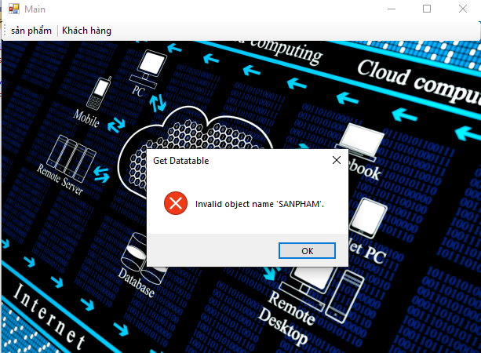

**Y3 : ĐƯA MÃ NGUỒN LÊN GITHUG BẰNG VISUAL SUDIO**

BƯỚC 1 :tạo clone Repository

1. Click vào Clone Repository

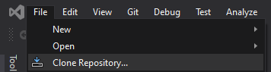

1. Phấn vào GitHub ở phần dưới cùng bên trái

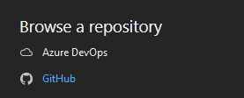

1. Lên gibgub copy đường link

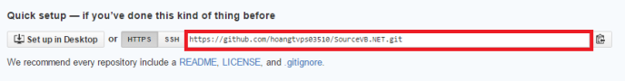

1. Pass vào số 1
2. Trỏ vị trí để lưu trữ file clone Repository ở số 2, nhấn clone để bắt đầu

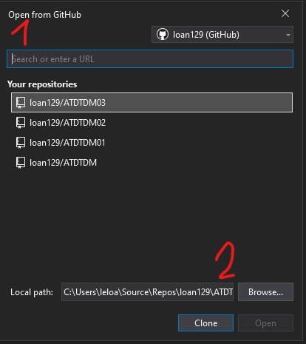

1. Quá trình tạo clone sẽ diễn ra như hình

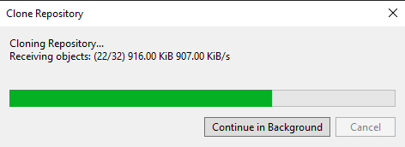

1. Kiểm tra file cần up ở số 2
2. Đặt nội dung tập tin ở số 1
3. Nhấn vào Commit Staged để tải file lên GitHub

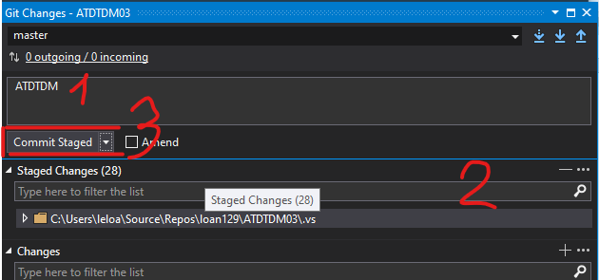

1. File đã được tải lên GitHug thành công

